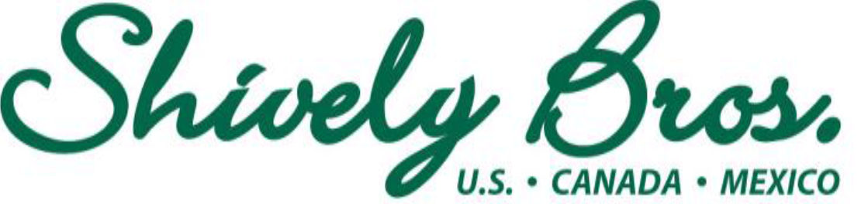

Saltillo, Coahuila a 21 de Febrero del 2025

Titular de la Aduana de Nuevo Laredo.
P r e s e n t e

Ma. Elena Moreno Lopez en representación de Industrias Shivelybros Mexico, S. de R.L. de C.V., señalando como domicilio fiscal para oír y recibir notificaciones el ubicado en: Fresnos # 184, Res. Arboledas, Saltillo, Coahuila, Mexico, C.P. 25200, RFC: SME071109RR7, ante usted comparezco y expongo:

Declaro bajo protesta de decir verdad que la mercancía importada con facturas y proveedor:

FACTURA | PROVEEDOR
SINV-0647340 | SHIVELY BROS INC.

Para efectos de esta NOM-024-SCFI-2013 y por tratarse de material que será utilizados para fines industriales y que no serán destinados al consumidor final. Por lo que no se cumple con el etiquetado de la mercancía al momento de la entrada al país. De conformidad con el Of. No. DGN.418.01.2020.3144 414.2020.2941 de fecha 6 de noviembre de 2020. Referencia: CXII-DGN-2020 de los criterios de aplicación de Normas Oficiales Mexicanas.

Shivelybros Mexico, S. de R.L de C.V.

SME071109RR7

Ma. Elena Moreno Lopez

Representante Legal

